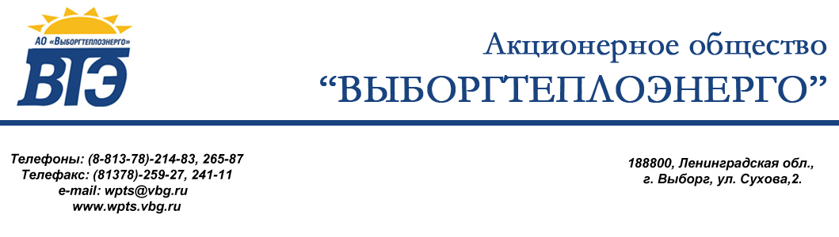

Утверждаю:
Генеральный директор
АО «Выборгтеплоэнерго»

______________С.М. Вилков
«31» октября 2016 года

Протокол № 2-39-2016-ЗК
рассмотрения и оценки и сопоставления заявок на участие в запросе котировок

г. Выборг 31 октября 2016 г.
- Наименование запроса котировок: (ЗК 39 ) Поставка сжиженного углеводородного газа для нужд АО «Выборгтеплоэнерго».
- Заказчик: АО «Выборгтеплоэнерго», г. Выборг, ул. Сухова, д. 2.
- Начальная (максимальная) цена договора: 2 040 000.00 рублей, в том числе НДС 18%.
- Извещение о проведении запроса котировок по заключению договора на поставку сжиженного углеводородного газа для нужд АО "Выборгтеплоэнерго" в соответствии с Приложением с Приложением № 1 к Договору и Техническим заданием Раздел 8 Документации опубликовано в сети Интернет на официальном сайте www.zakupki.gov.ru и на сайте Заказчика www.wpts.vbg.ru 21 октября 2016 г.
5. Состав комиссии:
В состав комиссии входит 7 (семь) членов. Заседание проводится в присутствии 6(шести) членов комиссии. Кворум имеется. Комиссия правомочна осуществлять предусмотренные документацией функции.
- До окончания указанного в извещении срока подачи заявок на участие в запросе котировок - 28.10.2016 - 16:00 мин. (время московское) - поступила одна заявка:
№ п/п | Наименование (для юридического лица), ФИО (для физического лица) участника процедуры запроса котировок, ИНН, КПП, ОГРН | Место нахождения (фактический адрес для юридического лица) и место жительства (для физического лица) | Дата и время поступления заявки на участие в запросе котировок | Предлагаемая цена
1 | ООО «БНКОЙЛ»  ИНН 7708275407  КПП 770801001  ОГРН 5157746139073 | 101000, РФ, г. Москва, Уланский пер., д. 13, стр.4, оф, № 1 | 16.50 часов  27.10.2016 г | 1 980 000,00 руб. в том числе НДС 18 %
6. Закупочная комиссия рассмотрела единственную заявку участника процедуры запроса котировок на соответствие требованиям, установленным в документации о запросе котировок, и приняла решение:
- единственный претендент ООО «БНКОЙЛ»;
7. В соответствии с п. 10.2.20 «Положения о закупках товаров, работ, услуг АО «Выборгтеплоэнерго» договор на поставку сжиженного углеводородного газа для нужд АО "Выборгтеплоэнерго" в соответствии с Приложением № 1 к Договору и Техническим заданием Раздел 8 Документации заключается с единственным участником запроса котировок ООО «БНКОЙЛ», условия исполнения договора, которого соответствуют критериям и процедуре оценки, указанной в документации запроса котировок.

Настоящий протокол подлежит размещению на официальном сайте www.zakupki.gov.ru и на сайте Заказчика: www.wpts.vbg.ru.

Подписи:
: Киселев Д.В.

Кривонос А.В.

Шемякин Р.В.

Казакова Н.Г.

Абашин А.А.

Ложкина Т.А.

Секретарь______________ Макарова М.А.

